FACULDADE DE ENGENHARIA DE COMPUTAÇÃO

PROJETO FINAL I e II

PLANO DE TRABALHO

RENDSZAMTABLA

Automatização de Acesso a Estacionamentos Através do Reconhecimento de Placas Automotivas

Leandro Rosa de Mattos

Agosto de 2013

INTRODUÇÃO

O empresário João Silva (nome ficticio) possui um grupo de empresas. Entre as empresas que possui há um salão de cabeleireiros, duas acadêmias e três unidades de uma escola de idiomas.

O empresário promove como um diferencial de suas empresas a possibilidade de utilizar o estacionamento das suas unidades comerciais.

Os pontos comerciais que possui estão localizados em áreas onde as vagas de estacionamento são disputadas, e ele controla a utilização dessas vagas permitindo que apenas seus clientes as utilizem através da emissão de um cartão de acesso.

Seus funcionários também podem utilizar as vagas de estacionamentos disponíveis, após preencherem um formulário em papel indicando que utilizarão o estacionamento.

CARACTERIZAÇÃO DE PROBLEMAS E OBJETIVO(S)

Para controlar quais carros acessam os estacionamentos, é necessário que o cliente cadastre os seus veículos e receba um cartão de acesso. O cartão de acesso utiliza a tecnologia RFID. O sistema de liberação de acessos não é integrado ao cadastro de clientes, sendo necessária a digitação dos dados por uma atendente em dois sistemas, o cadastro de clientes e o sistema de liberação de acesso.

O empresário através dos formulários de opinião recebeu mensagens indicando que os clientes não gostam de utilizar o cartão de acesso, pois é um cartão a mais que precisam carregar e frequentemente esquecem o cartão, causando atrasos devido a necessidade de registrar e liberar o acesso ao estacionamento.

Alguns clientes não devolvem os cartões após encerrarem o vínculo com suas empresas e em alguns casos esse vínculo nunca é encerrado, como na academia e no salão de beleza. Quando os clientes não devolvem o cartão ele precisa adquirir mais cartões e gerenciar quem está com qual cartão é uma tarefa que ele não realiza.

Houve um relato de uma pessoa que encontrou um cartão de acesso e passou a utilizar o estacionamento, ou seja, não é possível saber se um cartão foi perdido e está sendo utilizado de forma indevida.

Ele citou que em alguns casos seus funcionários emprestam seus cartões pessoais para os clientes utilizarem os estacionamentos. Nas palavras dele: “essa é uma cortesia esperada considerando o público que atende”, ainda segundo ele o comportamento de agradar os clientes é esperado, mas atrapalha o controle de quem tem acesso aos estacionamentos.

Problemas

Segundo o empresário os principais problemas são:

* Os clientes se sentem incomodados ao terem que portar um cartão para acesso ao estacionamento;
* Insatisfação dos clientes por não conseguir acessar os estacionammentos quando esquecem os cartões de acesso;
* Interrupção das atividades dos funcionários, que precisam parar a atividade que estão fazendo, verificar o cadastro do cliente e autorizar o acesso;
* Os clientes precisam carregar um cartão adicional, o cartão de acesso, para utilizar o estacionamento;
* A manutenção dos cadastros e da validade dos cartões de acesso;
* Aumento do nível de stress dos funcionários devido a necessidade de realizar atividades não relacionadas diretamente com suas atividades base – um professor de educação fisíca ou uma manicure não esperam verificar cadastros de acesso do estacionamento.
* Hoje cada uma das empresas do empresário possui um controle de estacionamento isolado e não integrado;
* Os clientes precisam realizar um cadastro de acesso em cada estabelecimento da rede de serviços do empresário, carregando múltiplos cartões.
* Clientes podem abandonar carros roubados no estacionamento

A manutenção dos cartões de acesso é um problema porque:

* Necessidade de reposição dos cartões;
* Gera custos de aquisição dos cartões – Lotes grandes e valor elevado;
* Os custos de aquisição dos cartões RFID são elevados;
* Não há controle dos cartões após serem entregues aos clientes;
* Clientes esquecem ou não portam os cartões RFID, necessitando interação dos funcionários.
* Cartões, e permissões de acesso não são marcados como expirados.

Objetivo

Os objetivos do trabalho são:

1. Identificar os carros que acessam os estacionamentos
2. Eliminar o uso de cartões de acesso
3. Através de um único cadastro permitir o acesso aos diversos estacionamentos do grupo de empresas.

Plano de Avaliação do Trabalho

A avaliação consistirá em responder um questionário que indicará o nível de satisfação dos clientes.

O avaliador irá responder o questionário após utilizar o sistema que será desenvolvido nesse trabalho de conclusão.

O sistema será instalado em um ambiente de testes e será configurado pelo autor deste trabalho. O autor do trabalho irá explicar o modo de utilização do sistema aos avaliadores.

O avaliador será:

* Um coordenador de funcionários, considerado especialista em detectar fatores que podem contribuir para o stress de seus funcionários, e possui 9 anos de experiência gerenciando as equipes de funcionários do grupo de empresas.
* O co-orientador deste trabalho, que é um engenheiro de computação

Para que a avaliação possa ser feita, será necessário incluir dados hipotéticos a base de dados, tais dados estão discriminados no Anexo A deste documento. Esta tarefa fica sob responsabilidade do autor deste trabalho.

A avaliação deve ocorrer na primeira quinzena do mês de fevereiro de 2014 após a finalização do Sprint 8.

Para a avaliação, será apresentado aos avaliadores o sistema e a simulação da cancela de acesso utilizando o circuito Arduino.

Roteiro a ser utilizado pelo avaliador:

1. Cadastrar um cliente
   1. Acessar o sistema através de autenticação por usuário e senha
   2. Acessar e preencher o formulário de cadastro de clientes
   3. Cadastrar um automóvel vinculado ao cliente
   4. Finalizar a sessão
2. Acionar o reconhecimento de placas de licenciamento
   1. Acionar o sistema na tela de monitoramento das cancelas de acesso
   2. Escolher uma placa de licenciamento, elas estarão impressas em folhas de papel
   3. Aproximar-se do sensor de presença que ativará a câmera
   4. Observar na tela de monitoramento das cancelas se o acesso foi liberado
   5. Observar se o circuito Arduino aciona os motores de ativação da cancela de acordo com a liberação do acesso.

Após o avaliador ter contato com o sistema, ele deverá utilizar o seu conhecimento para julgar os seguintes critérios:

1. Qual seu nível de satisfação com o cadastro de clientes, comparado ao sistema utilizado anteriormente?
2. Qual seu nível de satisfação com o cadastro de carros, comparado ao sistema utilizado anteriormente?
3. Qual seu nível de satisfação com o reconhecimento das placas de licenciamento?
4. Qual seu nível de satisfação com o tempo de acionamento da cancela?

As perguntas 1, 2, 3 e 4 utilizarão a escala abaixo:

Nível de satisfação

Baixo Alto

0 1 2 3 4 5 6 7 8 9 10

Considerando o seu conhecimento do modo de trabalho na sua empresa, após utilizar e verificar o funcionamento do sistema:

1. Os funcionários terão dificuldades para cadastrar novos clientes
2. Os funcionários de diferentes áreas precisarão interromper suas atividades para liberar o acesso ao estacionamento
3. Os clientes precisarão continuar carregando o cartão de acesso

As perguntas 5, 6 e 7 utilizarão a escala abaixo:

Você concorda com a frase acima:

CF = Concordo Fortemente

C = Concordo

I = Indeciso

D = Discordo

DF = Discordo Fortemente

Justifique sua resposta:

A pergunta 8 será: Você possui sugestões de melhoria no sistema?

Para ser considerado um sucesso, a média dada às perguntas 1 a 4 deve ser superior a sete e nas questões 5, 6, e 7 o avaliador deve escolher indeciso, discordo ou discordo fortemente para duas das três afirmações.

Dados que estarão contidos no Anexo A:

Imagens das placas

Cadastro de funcionários, clientes e automóveis

Status do acesso dos automóveis

Dados para treino da rede neural

Os arquivos a seguir contém as fotos das placas de licenciamento de 100 carros e 100 motos.

|  |  |
| --- | --- |
| Carros | [RENDSZAMTABLA]_avaliacao_fotos_placas_licenciamento_brasil_carros.zip |
| Motos | [RENDSZAMTABLA]_avaliacao_fotos_placas_licenciamento_brasil_motos.zip |

PROPOSTA DO ARTEFATO

A solução envolve as seguintes partes:

Hardware:

1. Protótipo da catraca, para simular a ativação dos motores
2. Protótipo do controle de câmeras, para ativar e capturar as imagens

Software:

1. Módulo GUICONTROLE: interface gráfica com o usuário, configuração e controle manual (citado como GUICONTROLE deste ponto em diante)
2. Módulo ENGINEPROCREC: processamento da imagem e reconhecimento de caracteres alfa-numericos
3. Módulo ENGINEBANCO: consultas e atualizações ao banco de dados, contém as regras de negócio
4. Módulo BUSCAMERA: comunicação entre o hardware de controle de câmeras e o módulo GERENCIADOR
5. Módulo BUSCATRACA: comunicação entre o hardware da catraca e o módulo GERENCIADOR
6. Módulo GERENCIADOR: Integração entre os módulos GUICONTROLE, ENGINEPROCREC, BUSCAMERA e BUSCATRACA

O objetivo é fornecer um sistema de liberação de acesso aos estacionamentos através do reconhecimento das placas de licenciamento dos automoveis.

O objetivo secundário é controlar o hardware que simula uma catraca. Para simular a catraca será criado um protótipo de catraca. O protótipo de catraca possuira uma placa de integração e processador, sensores e atuadores.

O sistema de liberação de acesso permitirá vincular um cliente do empresário a vários automóveis e aos diversos estacionamentos do empresário.

A placa de integração conterá um processador Arduino e demais componentes para ligação com os sensores e atuadores.

Os sensores necessários serão:

1. a câmera para capturar a imagem da placa de licenciamento
2. um sensor de presença para ativar a câmera.

O atuador necessário é:

1. um motor que movimentará a catraca.

Diagramas

Visão Geral

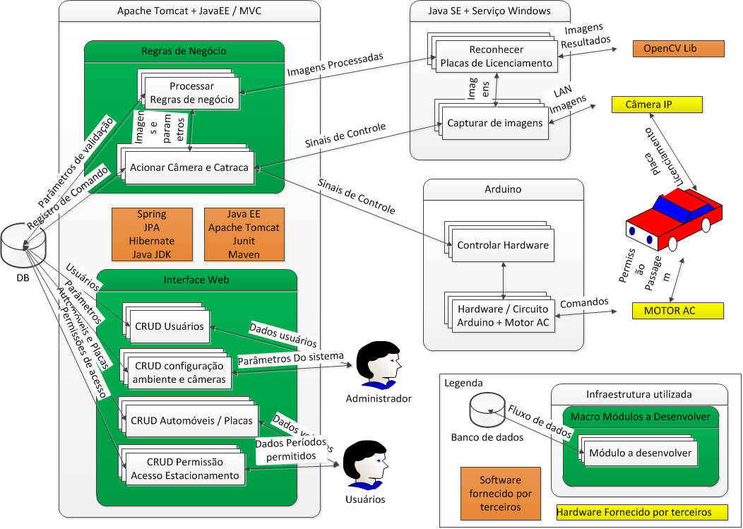

Visão Geral Revisão

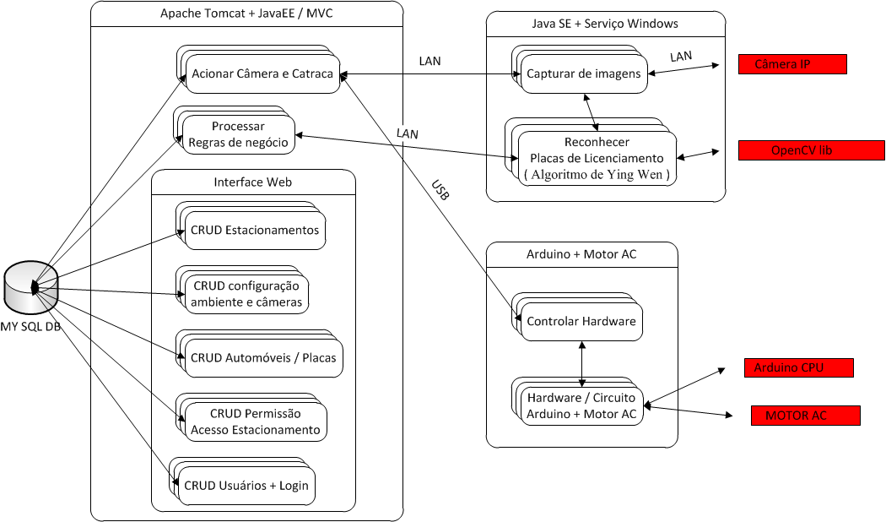

Algoritmo de Ying Wen

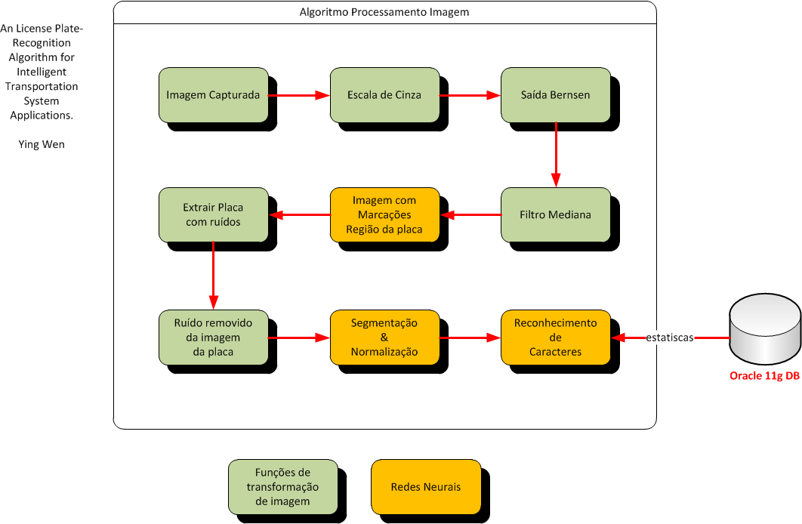

Módulo de Processamento de Imagem

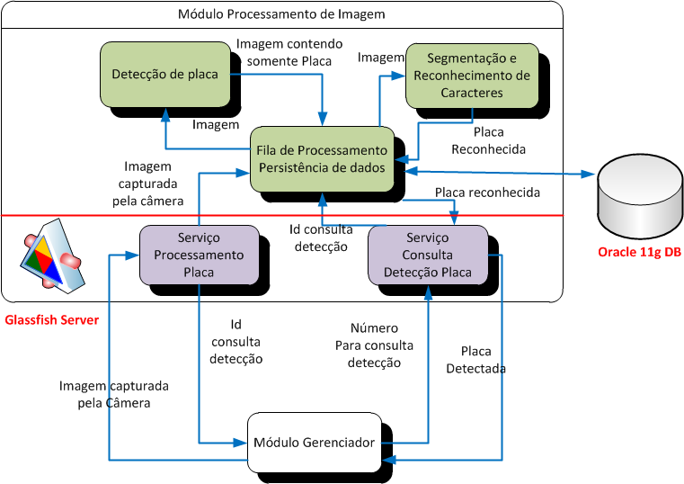

TRABALHOS RELACIONADOS

O Projeto de Reconhecimento de Placas de Veículos Brasileiro (Laboratório de Processamento de Sinais e Imagens), organizado pelo Centro Brasileiro de Pesquisas Físicas, reconhece a dificuldade em comparar resultados dos testes realizados em softwares de reconhecimento óptico de caracteres e criou um banco de imagens e informações das imagens. Esse banco pode ser utilizado em projetos científicos após assinatura de termo de cooperação técnico cientifica entre as instituições.

O projeto disponibiliza uma amostra do banco de imagens e essa amostra pode ser utilizada como base da estrutura para criação de novos bancos de imagens.

O artigo “Reconhecimento de placas de veículos por imagem” (Conci, et al., 2004) mostra como é possível obter esultados corretos na identificação automática das placas de veículos, depois de sua imagem ser capturada e processada adequadamente por técnicas de processamento de imagens e reconhecimento ótico de caracteres. Utiliza a técnica de cálculo de momentos invariantes com posterior comparação com base de dados estatistica para reconhecer os caracteres.

O artigo “License plate localization and recognition in camera pictures” (Kwasnicka, et al., 2002) propõe um algoritmo localizar a placa de licenciamento em qualquer imagem utilizando duas estratégias: análise de componentes conectos e busca da assinatura de placa de licenciamento. Atinge duas conclusões: 1 Os dados mostram a possibilidade de localizar a região onde está a placa de licenciamento em qualquer tipo de placa. 2 O algoritmo de reconhecimento de caracteres utilizado não foi capaz de distinguir caracteres similares, como B e 8, causando erros no reconhecimento de caracteres, esse ponto é marcado como possibilidade de desenvolvimento.

O artigo “Automatic License Plate Recognition” (Chang, et al., 2004) cita a utilização de redes neurais para identificar caracteres e propõe o algoritmo LPR que realiza diversas transformações na imagem de entrada até gerar uma imagem com marcações de borda. Essas marcações são utilizadas para alimentar a rede-neural que gera uma saída com possibilidade maior de encontrar um caracter na base com estatisticas de formas de caracteres.

O artigo “Técnicas de Segmentação de Imagens, Extração de Características e Reconhecimento de Caracteres de Placas de Veículos” (Guingo, et al.) tem como foco o reconhecimento de caracteres, a partir do banco de imagens fornecido pela Companhia de Tráfego do Rio de Janeiro é feita a marcação manual da região que contém a placa de licenciamento, gerando o segundo banco de imagens; em seguida é aplicado o conjunto de técnicas proposto no artigo. Nas imagens do segundo banco de imagens são aplicadas técnicas de segmentação para identificar as regiões que estão os caracteres, em cada região são extraidas as assinaturas de cada caracter, gerando uma base com estatisticas dos caracteres que aparecem e das suas assinaturas. A partir dessa base de estatisticas são realizados os reconhecimentos de caracteres em outras imagens.

O artigo “A License Plate-Recognition Algorithm for Intelligent Transportation System Applications” (Anagnostopoulos, et al., 2006) apresenta um novo algoritmo para reconhecer os caracteres de uma placa de licenciamento. O algoritmo considera que as imagens estão em tons de cinza e contém o foco nas placas de licenciamento, com a distância e o angulo variando. Apresenta uma revisão das técnicas existentes e em seguida o seu algoritmo que utiliza uma rede neural de 3 níveis com 324 nós divididos desigualmente de acordo com as regras apresentadas. Faz a revisão do indice de reconhecimento comparando com outras técnicas.

O artigo “A Real Time Vehicle’s License Plate Recognition System” (Rahman, et al., 2003) apresenta a possibilidade de usar caracteristicas dos locais onde as placas de licenciamento são emitidas para aumentar a probabilidade de reconhecer corretamente a placa de licenciamento. Através do padrão de caracteres das placas de licenciamento de Alberta, Canada, que é: Três letras, traço, três números, eles otimizaram o algoritmo de reconhecimento de caracteres para comparar os caracteres segmentados com um subconjunto – letras ou números – diminuindo o tempo de comparação com a base de estatisticas.

O artigo “Real Time License Plate Recognition System” (Lekhana, et al., 2012) apresenta o experimento de realizar o reconhecimento de caracteres em tempo real a partir dos trabalhos descritos em outros 5 artigos. Descreve o projeto desenvolvido e a utilização das técnicas de Análise de Espectro e Análise de Componentes Conectos, compara a utilização das técnicas individualmente e em conjunto, chegando a conclusão que a combinação dessas duas técnicas gera resultados melhores.

O artigo “Real-Time License Plate Recognition on an Embedded DSP-Platform” (Bischof, et al.) apresenta a possibilidade de realizar o reconhecimento de caracteres em um sistema embarcado. Apresenta um algoritmo similar aos outros trabalhos que revisei, porém com caracteristicas e otimizações no software para utiliza-lo em sistemas embarcados e em tempo real.

TRABALHOS RELACIONADOS - Tabelas de comparação

Relação Artigos X Projetos com identificador

|  |  |
| --- | --- |
| **Artigo ou Projeto** | **Identificador** |
| Projeto de Reconhecimento de Placas de Veículos Brasileiro | Lab.Proc.Sinais |
| Reconhecimento de placas de veículos por imagem | Conci, et al., 2004 |
| License plate localization and recognition in camera pictures | Kwasnicka, et al., 2002 |
| Automatic License Plate Recognition | Chang, et al., 2004 |
| Técnicas de Segmentação de Imagens, Extração de Características e Reconhecimento de Caracteres | Guingo, et al. |
| A License Plate-Recognition Algorithm for Intelligent Transportation System Applications | Anagnostopoulos, et al., 2006 |
| A Real Time Vehicle’s License Plate Recognition System | Rahman, et al., 2003 |
| Real Time License Plate Recognition System | Lekhana, et al., 2012 |
| Real-Time License Plate Recognition on an Embedded DSP-Platform | Bischof, et al. |

Características gerais

|  |  |  |  |  |  |
| --- | --- | --- | --- | --- | --- |
| **Identificador** | **Localização** | **Banco de imagens disponível** | **Sistema embarcado** | **Comparação de outros trabalhos** | **Caracteristicas do local de emissão da Placa** |
| Lab.Proc.Sinais | Nacional | Sim | N/D | Sim | Sim |
| Conci, et al., 2004 | Nacional | Não | Não | Não | Não |
| Kwasnicka, et al., 2002 | Estrangeiro | Não | Não | Não | Não |
| Chang, et al., 2004 | Estrangeiro | Não | Não | Não | Não |
| Guingo, et al. | Nacional | Sim | Não | Não | Não |
| Anagnostopoulos, et al., 2006 | Estrangeiro | Não | Não | Não | Não |
| Rahman, et al., 2003 | Estrangeiro | Não | Não | Não | Sim |
| Lekhana, et al., 2012 | Estrangeiro | Não | Não | Sim | Sim |
| Bischof, et al. | Estrangeiro | Não | Sim | Não | Não |

Características dos Algoritmos

|  |  |  |  |  |  |  |
| --- | --- | --- | --- | --- | --- | --- |
| **Identificador** | **Tecnica para reconhecimento** | **Estatistica** | **Redes Neurais** | **Delimitação de região** | **Assinaturas de caracteres** | **Segmentação de caracteres** |
| Lab.Proc.Sinais | N/D | N/D | N/D | N/D | N/D | N/D |
| Conci, et al., 2004 | Calculo de momentos invariantes | Sim | Não | Automatico | Não | N/D |
| Kwasnicka, et al., 2002 | Análise de componentes conectos e busca de assinatura | Sim | Sim | Automatico | Não | Sim |
| Chang, et al., 2004 | LPR gerando Marcações de borda | Sim | Sim | Automatico | Sim | Sim |
| Guingo, et al. | Segmentação | SIm | Sim | Manual | Sim | Sim |
| Anagnostopoulos, et al., 2006 | Algoritmo definido no trabalho | SIm | Sim | Automatico | Sim | Sim |
| Rahman, et al., 2003 | Algoritmo definido no trabalho | Sim | N/D | Automatico | Sim | Sim |
| Lekhana, et al., 2012 | Análise de Espectro e Análise de Componentes Conectos | Sim | Sim | Automatico | Sim | Sim |
| Bischof, et al. | Algoritmo definido no trabalho | Sim | Sim | Automatico | Sim | Sim |

Características das imagens analisadas

|  |  |  |  |  |
| --- | --- | --- | --- | --- |
| **Identificador** | **Imagens - Foco** | **Imagens - Cores** | **Imagens - Variação de angulo** | **Imagens - Distancia Objeto** |
| Lab.Proc.Sinais | Não especifico | Colorida | Sim | Variável |
| Conci, et al., 2004 | Não especifico | Colorida | Sim | Variável |
| Kwasnicka, et al., 2002 | Não especifico | Colorida | Sim | Variável |
| Chang, et al., 2004 | Não especifico | Colorida | Sim | Variável |
| Guingo, et al. | Não especifico | Colorida | Sim | Variável |
| Anagnostopoulos, et al., 2006 | Caracteres da Placa | Toms de cinza | Sim | Variável |
| Rahman, et al., 2003 | Não especifico | Colorida | Sim | Variável |
| Lekhana, et al., 2012 | Não especifico | Colorida | Sim | Variável |
| Bischof, et al. | Não especifico | Colorida | Sim | Variável |

MÉTODO DE DESENVOLVIMENTO

Será utilizada a metodologia do “Desenvolvimento Incremental” (Sommerville, 2011) e cada incremento será gerenciado como um sprint SCRUM (Schwaber, et al., 2013).

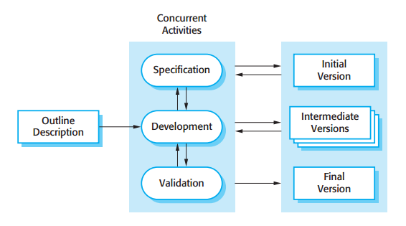

Figure 1 Desenvolvimento Incremental, (Sommervile, 2013, pg.33)

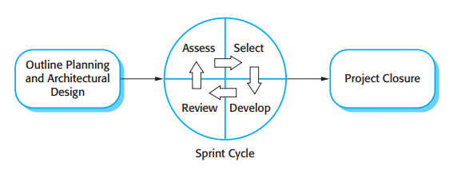

Figure 2 Ciclo Scrum, (Sommervile, 2013, pg .73)

Devido a natureza de trabalho em equipe da metodologia SCRUM, será utilizada a variação SCRUM-Solo (Boaglio, 2007).

Como atividade de gerenciamento do projeto, e antes dos sprints, será realizada a atividade de criação do backlog de atividades, seguido da divisão dos casos-de-uso em sprints.

Cada Sprint será composto por Análise do backlog, Planejar Sprint, Realizar Sprint, Demonstração do Desenvolvimento e Retrospectiva do Sprint.

Após a execução do último sprint de desenvolvimento será realizado um sprint adicional, o sprint de finalização onde serão eliminadas eventuais pendências dos sprints de desenvolvimento e será feito o empacotamento da aplicação.

Após o sprint de finalização serão executadas as atividades do Plano de avaliação.

CRONOGRAMA

Contido no arquivo cronograma.mpp

DISTRIBUIÇÃO DE ATIVIDADES NO PRIMEIRO SEMESTRE

Contido no arquivo cronograma.mpp

DISTRIBUIÇÃO DE ATIVIDADES NO SEGUNDO SEMESTRE

Contido no arquivo cronograma.mpp

RESULTADOS ESPERADOS

|  |  |  |
| --- | --- | --- |
| **Identificação do Resultado** | **Descrição** | **Identificação da Atividade** |
| R1 | Plano de Trabalho | 7 |
| R2 | Relatório de Atividades | 2 |
| R3 | Backlog do produto | 26 |
| R4 | Sprint 1 – Backlog de atividades do sprint | 28 |
| R5 | Sprint 1 – Pacote de objetos desenvolvidos no sprint | 28 |
| R6 | Sprint 1 – Retrospectiva do sprint e Planilha com grafico de burndown | 28 |
| R7 | Sprint 2 – Backlog de atividades do sprint | 34 |
| R8 | Sprint 2 – Pacote de objetos desenvolvidos no sprint | 34 |
| R9 | Sprint 2 – Retrospectiva do sprint e Planilha com grafico de burndown | 34 |
| R10 | Sprint 3 – Backlog de atividades do sprint | 40 |
| R11 | Sprint 3 – Pacote de objetos desenvolvidos no sprint | 40 |
| R12 | Sprint 3 – Retrospectiva do sprint e Planilha com grafico de burndown | 40 |
| R40 | Trabalho avaliado e validado | 76 |
| R41 | Monografia | 79 |
| R42 | Defesa do TCC | 85 |

RECURSOS HUMANOS

O aluno atuará como desenvolvedor do trabalho de conclusão.

O coorientador realizará reuniões com o aluno ao final de cada sprint, fazendo o papel de owner do produto e irá avaliar a solução desenvolvida durante o sprint.

O empresário disponibilizará um dia útil de cada coordenador para eles realizarem a avaliação, esse dia poderá ser ou não igual para os dois coordenadores e caberá ao autor do projeto agendar a data com cada coordenador.

O coorientador disponibilizará um dia útil para realizar a avaliação, em data a ser agendada.

RECURSOS MATERIAIS

Hardware

Computador de desenvolvimento e computador reserva:

Configurações minimas: Processador de 2Ghz, 4GB RAM, 64GB HD, Placa de video de 128MB, Windows 7

Uma Câmera IP - D-Link DCS-2103

Kit Arduino:

* Uma placa Arduino Uno - FPGA
* Um Arduino Shield Wifi Bee – Sensor e Coprocessador WiFi
* Um Groove Base Shield
* Um Sensor fotoluminoso para utilizar como sensor de presença
* Um motor de passo

Roteador D-link DIR-600

Cabos e conectores

Disco rigido externo para o backup

Software

Arduino open-source environment – Ambiente de desenvolvimento

<http://arduino.cc/en/main/software>

Java SE Development Kit 7 – Linguagem de programação orientada a objetos

<http://www.java.com/en/>

Eclipse IDE – Ambiente de Desenvolvimento Integrado

<http://www.eclipse.org>

Apache Tomcat– Servidor de aplicações

<http://tomcat.apache.org/>

Neuroph – Biblioteca para criação de redes neurais

<http://neuroph.sourceforge.net/>

OpenCV – Biblioteca de visão computacional

<http://opencv.org>

JavaCV – Wrappers para utilizar o OpenCV em Java

<http://code.google.com/p/javacv/>

Oracle 11G Database – Banco de dados relacional

<http://www.oracle.com/>

GitHub for windows – Ferramenta para acessar o controle de versão

<http://windows.github.com/>

Areca Backup – Ferramenta para gerenciamento de backups

<http://www.areca-backup.org/>

Hibernate 4 – Framework para o mapeamento objeto-relacional

<http://www.hibernate.org/>

SOAP UI – Testes de webservices

<http://www.soapui.org/>

Spring – Framework MVC – Interfaces de software

<http://spring.io/>

Vaadin – Framework MVC - Interfaces com usuário

<https://vaadin.com>

DropBox

<https://www.dropbox.com>

UTILIZAÇÃO DOS RECURSOS MATERIAIS

O aluno/desenvolvedor trabalhará no desenvolvimento das atividades durante 20 horas por semana, sendo essas horas divididas em 4 horas diárias de segunda-feira a sexta-feira.

As atividades serão desenvolvidas na casa do aluno/desenvolvedor.

O aluno utilizará recursos próprios para adiquirir a câmera IP, a placa Arduino Uno e os sensores.

O aluno já possui o computador de desenvolvimento, o computador reserva, e o roteador.

GRAU DE DIFICULDADE

1. Integração com Hardware
   1. Através da criação de um protótipo de hardware com o Arduino + Motor de Passo + comunicação com a rede + Sensores
   2. Aprender como funciona a arquitetura do Arduino
   3. Plataforma eletrônica
2. Captura de imagens
   1. Integração com uma câmera, acesso aos frames
3. Processamento de imagens
   1. Integração com biblioteca de processamento de imagens – OpenCV + Java CV
   2. Utilização da bilioteca de acordo com o algoritmo estabelecido
4. Reconhecimento de caracteres
   1. Desenvolver lógica de reconhecimento através de Redes Neurais, não usar biblioteca de OCR
5. Redes Neurais
   1. Integração com bilioteca de Redes Neurais
6. Interface WEB
   1. Cadastros e interações dos usuários serão realizadas através de uma interface no navegador web
7. Sistema distribuido
   1. Os módulos
8. Comunicação via web-services
   1. Os módulos serão integrados através de webservices
9. Multi-perfil de usuário
   1. Opções e capacidades distintas disponíveis quando um operador, administrador, usuário se autenticam no sistema
10. Sistema web
    1. interface gráfica com usuário e publicação dos webservices
11. Utilização da arquitetura MVC
    1. Utilização de Framework MVC no desenvolvimento

ANÁLISE DE RISCOS

Seguindo a proposta de (Gianotto, 2013) a análise de riscos está contida na matriz de riscos a seguir:



REFERÊNCIAS

**Almeida, Rodrigo Rebouças de. 2007.** Model-View-Controller (MVC). [Online] 2007. [Citado em: 25 de Setembro de 2013.] http://www.dsc.ufcg.edu.br/~jacques/cursos/map/html/arqu/mvc/mvc.htm.

**Anagnostopoulos, Christos Nikolaos E., et al. 2006.** A License Plate-Recognition Algorithm for Intelligent Transportation System Applications. *IEEE Transactions On Intelligent Transportation Systems.* September de 2006, Vol. 7, 3, pp. 373-392.

**Bischof, Horst, Limberger, Florian e Arth, Clemens.** Real-Time License Plate Recognition on an Embedded DSP-Platform. Graz, Austria : Graz University of Technology, Institute for Computer Graphics and Vision.

**Boaglio, Fernando. 2007.** Scrum Solo. *boaglio.com.* [Online] 27 de Dezembro de 2007. [Citado em: 25 de Setembro de 2013.] http://www.boaglio.com/index.php/2007/12/27/scrum-solo/.

**Chang, Shyang-Lih, et al. 2004.** Automatic License Plate Recognition. *IEEE TRANSACTIONS ON INTELLIGENT TRANSPORTATION SYSTEMS.* March de 2004, Vol. 5, 1, pp. 42-53.

**Conci, Aura e Monteiro, Leonardo Hiss. 2004.** *Reconhecimento de placas de veículos por imagem.* Belem-PA-Brasil : s.n., 2004. ISBN 85-85769-16-5.

**Gianotto, Alison. 2013.** Failing Well: Managing Risk in Web Applications. *snipe.net.* [Online] snipe.net, 01 de 08 de 2013. [Citado em: 27 de 10 de 2013.] http://www.snipe.net/2013/08/failing-well-managing-risk-in-web-applications/.

**Gonzalez, Rafael C e Woods, Richard E. 2006.** *Digital Image Processing.* Third Edition. Upper Saddle River : Prentice-Hall, Inc., 2006. ISBN-13: 9780131687288.

**Guingo, Bruno Clemente, Rodrigues, Roberto José e Thomé, Antonio Carlos Gay.** *Técnicas de Segmentação de Imagens, Extração de Características e Reconhecimento de Caracteres de Placas de Veículos.* Rio de Janeiro-RJ-Brasil : NCE/IM, Universidade Federal do Rio de Janeiro, Área de Ensino e Pesquisa.

**Kwasnicka, Halina e Wawrzyniak, Bartosz. 2002.** *License plate localization and recognition in camera pictures.* Gliwice, Poland : Faculty Division of Computer Science, Wroclaw University of Technology, 2002.

**Laboratório de Processamento de Sinais e Imagens.** Projeto de Reconhecimento de Placas de Veículos Brasileiros. *Centro Brasileiro de Pesquisas Físicas.* [Online] [Citado em: 02 de 10 de 2013.] http://www.cbpf.br/cat/pdsi/lpr/lpr.html.

**Lekhana, G.C e Srikantaswamy, R. 2012.** REAL TIME LICENSE PLATE RECOGNITION SYSTEM. *International Journal of Advanced Technology & Engineering Research (IJATER).* 2012, Vol. 2, 4, pp. 87-91.

**Rahman, Choudhury A., Radmanesh, Ahmad e Badawy, Wael. 2003.** A Real Time Vehicle’s License Plate Recognition System. *Proceedings of the IEEE Conference on Advanced Video and Signal Based Surveillance (AVSS’03).* 2003.

**Schwaber, Ken e Sutherland, Jeff. 2013.** The Scrum Guide - The Definitive Guide to Scrum: The Rules of the Game. *scrum.org.* [Online] July de 2013. [Citado em: 25 de Setembro de 2013.] https://www.scrum.org/Scrum-Guides.

**Sommerville, Ian. 2011.** *Software Engineering.* Ninth Edition. Boston : Addison-Wesley, 2011. ISBN-13: 978-0-13-703515-1.

DEFINIÇÕES E ABREVIATURAS

Artefato Computacional – sistema de software ou de hardware, ou ainda uma combinação dos dois, que será desenvolvido com vistas à solução de um ou mais problemas identificados em um ambiente de interesse.

Diagrama de Arquitetura – é uma representação gráfica onde aparecem os módulos do artefato computacional a ser desenvolvido e as entidades externas, com seus fluxos de dados. Os módulos podem ser de dois tipos: prontos e que serão integrados, ou a serem desenvolvidos. Podem existir também módulos que existem e serão modificados. Os fluxos têm formatos que devem ser apresentados. Deve-se usar as regras gerais para a definição de diagramas funcionais.